**第四章 大分子分子力学与动力学模拟及量子化学计算**

4.1 引言

自从1946年世界上第一台电脑诞生以来，人类文明进入了一个新的发展阶段，在美苏争霸的冷战刺激下，20世纪80年代起兴起的计算机分子模拟技术逐渐被引入到了物理、化工、生物、制药、催化剂等前沿科学领域。因为计算机分子模拟在分子水平对结构进行研究的优越性，越来越受到工业界、学术界的广泛重视。与传统对物质的性质研究方法相比，计算机分子模拟可以通过对物质分子模型的精确把控，对模拟条件的无差别设置，揭示宏观性质的微观本质，发现并解释实验现象和规律，指导建立流体的宏观性质模型；还可以较严格地从分子的微观相互作用模型出发预测真实流体的宏观性质。在得到宏观性质的同时，还可以获得实验无法得到的微观或宏观的结构现象，以利于分析现象和机理之间的内在联系。同时相较于传统试验方法，计算机模拟具有许多优点，如在计算机分子模拟过程中可以避免有毒有害物质的产生，并且可以节省人力物力。

[]李卓谡, 赵玉洁, 贾晓娜, et al. 分子动力学计算机模拟技术进展[J]. 机械管理开发, 2008, 23(2):174-176.

[]王莹. 计算机分子模拟中并行计算的研究[D]. 北京化工大学, 2001.

本论文运用的分子模拟方法包括分子力学、分子动力学及量子化学法。

（1）分子力学模拟方法常被用来计算分子的最优构型与能量，因此分子力学模拟方法本质上是能量最小值方法，可用于寻找分子模型的最稳定结构体系。分子力学模拟的理论基础是经典力学方程，在分子力学中将一个分子的能量看作是分子内部原子的空间位置的函数，因此分子能量随着分子构型的变化而变化，分子力学方法具有便于理解，计算速度快的特点。

（2）分子动力学模拟方法对由原子和和电子组成的体系中物质之间的相互作用和运动轨迹进行模拟，得到粒子运动的轨迹后，再使用统计物理学的方法得出物质的宏观性质。分子动力学的理论基础是应用力场和牛顿运动力学原理，力场的选择是分子动力学模拟的基础，力场实际是分子势能和原子之间距离的函数。分子动力学模拟的特征在于可以添加周期边界条件，在周期边界条件中，把被研究体系看作一个具有一定空间的特定区域，区域内保持粒子的个数不变。

（3）量子化学主要研究微观世界量子的运动规律，研究对象包括原子、分子和凝聚态物质。量子化学模拟方法主要通过求解体系薛定谔方程研究粒子的电子层结构、化学键和它们的光谱、能谱特征，根据薛定谔方程的不同求解方法分为从头算法、密度泛函理论法和半经验法。

4.2 Material studio 软件模拟及力场简介

4.2.1 Material studio 软件模拟

Materials Studio 是一个采用服务器/客户机模式的软件环境，它为你的 PC 机带来世界最先进的材料模拟和建模技术。Materials Studio 使你能够容易地创建并研究分子模型或材料结构，使用极好的制图能力来显示结果。与其它标准 PC 软件整合的工具使得容易共享这些数据。Materials Studio 的服务器/客户机结构使得你的 Windows NT/2000/XP， Linux 和UNIX 服务器可以运行复杂的计算，并把结果直接返回你的桌面。Materials Studio 采用材料模拟中领先的十分有效并广泛应用的模拟方法。Accelry’s 的多范围的软件结合成一个集量子力学、分子力学、微观模型、分析工具模拟和统计相关为一体容易使用的建模环境。卓越的建立结构和可视化能力和分析、显示科学数据的工具支持了这些技术。无论是使用高级的运算方法，还是简单地利用 Materials Studio 增强你的报告或演讲，你都可以感到自己是在用的一个优秀的世界级材料科学与化学计算软件系统。Materials Studio 可以在 Windows 98,Me， NT， 2000 和 XP 下运行。用户界面符合微软标准，你可以交互控制三维图形模型、通过简单的对话框建立运算任务并分析结果，这一切对 Windows 用户都很熟悉。Materials Studio 的中心模块是 Materials Visualizer。它可以容易地建立和处理图形模型，包括有机无机晶体、高聚物、非晶态材料、表面和层状结构。Materials Visualizer也管理、显示并分析文本、图形和表格格式的数据，支持与其它字处理、电子表格和演示软件的数据交换。Materials Studio 是一个模块化的环境。每种模块提供不同的结构确定、性质预测或模拟方法。你可以选择符合你要求的模块与 Materials Visualizer 组成一个无缝的环境。你也可以把 Materials Visualizer 作为一个单独的建模和分子图形的软件包来运行。如果你安装了 Materials Studio 的其它模块，后台运算既可以运行在本机，也可以通过网络运行在远程主机上。这取决于你建立运算时的选择和运算要求。 MaterialsStudio 的客户机/服务器模式支持服务器端运行在 Windows NT/2000/XP， Linux 或UNIX 下，使得你可以最大化利用计算资源。

Material studio软件是由美国Accelrys公司专门为有机高分子材料领域科研工作者设计的模拟软件，支持Windows平台和Linux操作平台。它采用Client/Server结构，能够快速准确的建立各种大分子立体结构模型，对无定形材料和高分子聚合物进行深入分析，在当今化学、新材料工业中发挥着重要作用。Material studio软件用户界面简单易用，提供COMPASS、UFF、Dreiding等多种力场，方便用户选择。

Forcite模块：Forcite模块是一种十分先进的经典分子力学和分子动力学模拟程序，它可对分子、原子或三维周期性材料体系进行快速的能量计算[69]，并可对结构模型进行几何优化，寻找模型的最小能量构型，该模块的功能包括结构优化、模拟退火、模拟淬火、动力学计算和力学性质计算，可以设置不同温度的模拟过程，由于其可选力场的广泛性，原则上能够处理任何材料。

Forcite 是 Materials Studio 中新的原子模拟工具，它可用于能量计算和分子与周期  
系统的几何优化。Forcite 采用全新的算法，可以调用 Dreiding、 UFF（通用力场）和 COMPASS等力场。 Forcite 优化周期系统时可以考虑对称性，这对检晶仪很有利。使用 UFF 力场可以研究金属茂合物等无机系统。 Forcite 仅在客户端使用。Forcite 是分子力学模块，可以使用经典力学对任意分子和周期系统进行势能和几何优化计算。 Forcite 支持 COMPASS、 UFF 和 Dreiding 力场。藉由力场的广泛性， Forcite 原则上能处理任何材料。几何优化算法提供了最速下降发、共扼梯度发、准牛顿发和完全牛顿Rhapson 发，还提供了连续使用这些方法的灵巧方法。这使得可以准确地进行能量最小化计算。

Amorphous Cell模块：该模块可以对复杂的无定形体系构建具有代表性的模型，包括聚合物和其他材料的混合模型，可以分析不同体系结构和性质之间的关系，从而更加深入地了解分子的一些重要性质。可按不同的比例添加结构，从而构建新的模型和化合物，模拟过程中主要使用该模块在模型中添加周期边界条件。

Amorphous Cell 是建立复杂无定型系统代表性模型并预测主要性质的一套计算工具。你能预测并研究的性质包括内聚能密度、 状态方程行为、 链堆砌和局部链运动。 Amorphous Cell创建结构采用的方法是基于很好建立的产生包含链分子的疏松无序系统包含真实平衡构象。其它的特点有建立包含小分子和高聚物任意比例混合的系统、产生有序向列相中间相和无定型材料厚板的专门功能，这适合于创建界面模型，用于研究粘着和润滑。

VAMP模块: VAMP模块是一款基于原子轨道线性组合方法的半经验量子力学程序，它省掉了许多不必要的原子轨道重叠积分，误差由经验参数和函数进行补偿。该模块提供半经验的哈密顿方法，包括MNDO、AM1和PM3法，三种方法的积分类型、元素适用范围和可计算的物理化学性质有一定的区别，用户要根据具体情况选择不同的计算方法。本次模拟过程适用VAMP模块对东曲2号镜煤大分子结构模型的化学键键长、键级和电荷布居数进行了计算。

作为 Accelrys 从头计算和分子动力学连接工具， VAMP 现在包含两个半经验方法——MNDO/d 和 AM1*。AM1*设计用来处理过渡金属元素。VAMP 在预筛选、fast geometry过渡态搜索计算方面是一个优秀的工具，可用于均相催化等许多科研领域。附加的过渡态搜索功能使确定合适的过渡态搜索初始结构变得容易。VAMP 是一个艺术级的半经验量子力学程序，用于模拟气相和溶液中的反应和性质。此程序已被优化的高度数值稳定和快速，即使对大分子系统的计算也十分有效。VAMP 在几何和过渡态优化和静电学方面有很大改进。它可以模拟溶解作用，计算偶极矩、极化率、电荷密度、静电势、热力学性质和 13C 化学位移等性质。

4.2.2 力场简介

Dreiding力场: Dreiding力场是Mayo、Olafson等人于1990年提出，该力场几乎可适用于各种分子体系，相对于那些适用范围十分有限的特殊力场[70]。Dreiding力场最大的特点就是可以对含有新元素的分子体系以及缺乏试验数据的化合物体系进行大胆的预测，也可以对这些体系进行能量组成、构型、动力学特征进行预测。Dreiding力场在预测由分子内相互作用力构成的高分子材料时比UFF力场更加准确可靠。

UFF力场：该力场包含元素周期表中所有的元素的参数信息，因此该立场的使用范围很广泛，对许多的模型体系都十分有效，特别是对于缺乏特殊力场的体系预测效果很好。而Dreiding力场在预测由分子内相互作用力构成的高分子材料时比UFF力场更加准确可靠，两种力场各有优缺点。

COMPASS力场：COMPASS力场是第一个将适用于有机分子体系的力场和适用于无机分子力场相统一的全新分子力场，该力场的适用对象包括有机小分子化合物、高聚物、金属离子和金属氧化物。COMPASS力场最突出的特点是可以在模拟研究原子水平的凝聚态分子体系的结构和热力学特征。

由于煤内部结构中存在着较多分子间作用力，Dreiding力场在预测由分子内相互作用力构成的分子体系时比UFF力场和COMPASS力场更加准确可靠，因此本文所进行的分子力学和动力学模拟以及量子力学模拟均选用Dreiding力场。

4.3 大分子模型最低能量构型

4.3.1 模拟方法及参数设置

将构建好的平面结构模型导入到Material Studio软件中，首先加氢饱和，然后使用Clean工具进行初步的结构优化，直至模型构型不再发生变化。分子力学模拟采用Smart Minimizer法[71]，具体参数设置如图5-1所示。

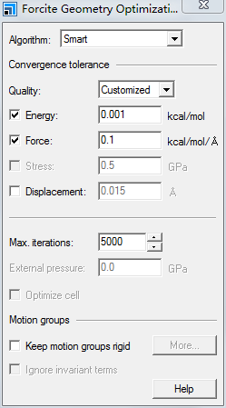

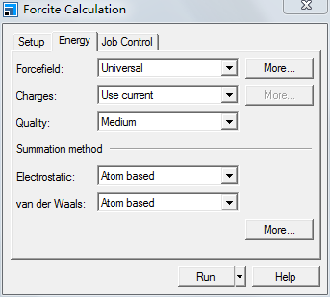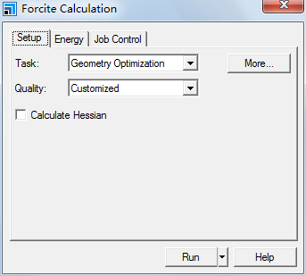

图5-1 分子力学模拟参数设置

Figure 5-1 Parameters setting of molecular mechanics simulation

经过分子力学模拟之后的模型并不一定是能量最小结构模型，而可能只是局部最小值，要获得模型的能量最小构型还需要进行分子（Anneal）动力学模拟。采用Forcite模块对残煤和沥青质模型进行分子动力学模拟，具体参数设置如图5-2所示。

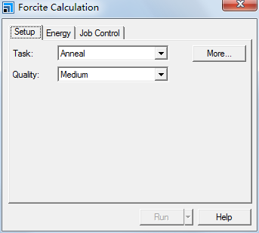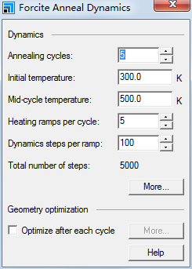

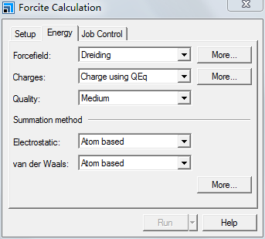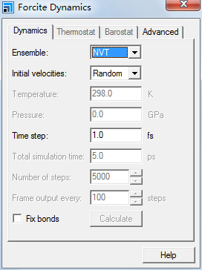

图5-2 Anneal参数设置

Figure 5-2 Parameters setting of Anneal

4.3.2 能量最低构型的结构特征及能量分析

东曲2号镜煤大分子模型的最小能量构型如图5-3和图5-4所示，能量组成见表5-1。

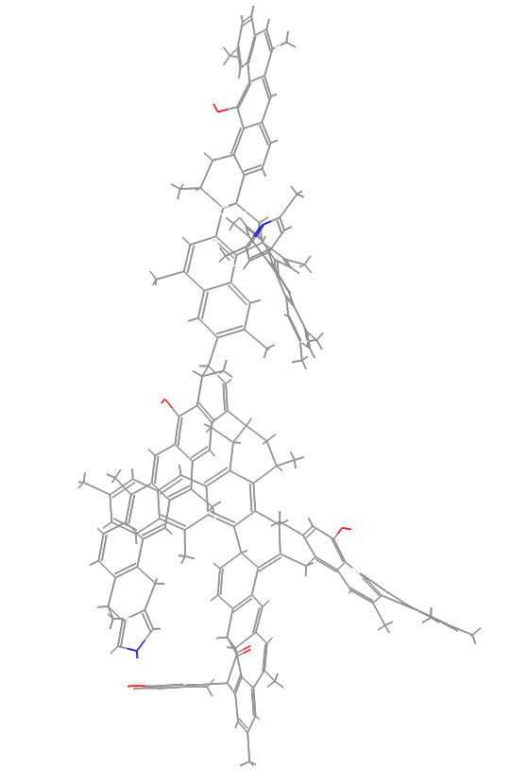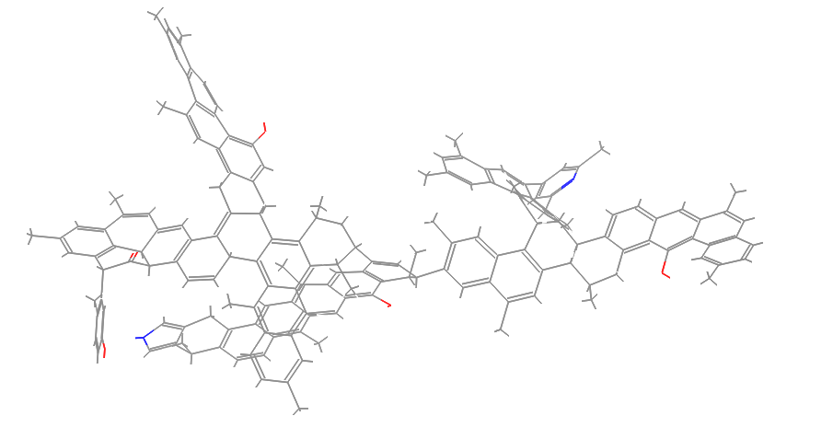

图5-3能量最小构型，a-平面视图，b-侧视图

Figure 5-3 Energy- minimum configuration of asphaltene，a-plain view，b-side view

由图5-3可知沥青质模型最小能量构型相比于平面构型所占据的空间明显增大，立体感增强。分子之间存在较大空隙，环烷烃发生弯曲，而脂肪链扭转幅度更大。芳香结构中苯环扭转幅度较大，萘环次之，而分子量更大的蒽环变形程度最小。

经过分子动力学模拟后，沥青质模型的总能量由初始的9260.18 kcal/mol降低为819.09 kcal/mol，其中降低最多的是非键能中的范德华能，由6739.43 kcal /mol减少为433.1 kcal/mol，其次是价电子能中的键伸EB缩能，而其他形式的能量变化不大，说明范德华能在维持煤大分子构型中起着重要作用。经过优化后，键角能EA和键扭转能ET出现了增加，键角能EA由77.2 kcal/mol增加为130.81 kcal/mol，键扭转能由103.37 kcal/mol增加为184.47 kcal/mol，由于键扭转能的增加，造成脂肪烃短链、桥键发生了扭转。沥青质结构模型中相互平行的芳香层片很少，氢键能为0，表明沥青质模型中的分子内氢键能含量很少。

由图5-4得知残煤模型优化后芳香层片发生了弯曲，连接芳香层片的亚甲基的C-C键角度增大，使得结构变得疏松，分子所占据的空间增大，变得更加立体。模型中连接两个萘环的亚甲基发生扭转，使得两个萘环以相互平行的方式存在，使用Measure/Change工具测量得到层间距为3.524 Å，平行芳香层片之间的π-π作用[72]对芳香层片的稳定性起着重要作用。模型中的链状脂肪烃发生扭转、弯曲，而与苯环相连的环烷烃的弯曲程度比较小。

由表5-1可知残煤模型的初始能量为13043.26 kcal/mol，其中能量较大的是范德华能和键伸缩能，经过分子力学和分子动力学模拟后模型总能量降低为900.93 kcal/mol，能量最小构型中范德华能>键扭转能>键角能>键伸缩能，键角能EA和键扭转能ET所占的比例明显增加，由于分子中的C-C键发生扭转，使得键角增大，造成键角能EA和键扭转能ET增加。经过分子动力学模拟后分子内氢键能由0增加为-2.58 kcal/mol，表明单分子内氢键作用并不是很大，而主要存在于分子之间。

表5-1分子动力学模拟前后的能量对比

Table 5-1 Energy comparison after Anneal optimization

|  |  |  |  |  |  |  |  |  |
| --- | --- | --- | --- | --- | --- | --- | --- | --- |
| 优化条件 | Total energy  (kcal /mol) | Valence Energy(kcal /mol) | | | | Non-bond Energy(kcal /mol) | | |
| EB | EA | ET | EI | EH | Evan | EE |
| 初始条件 | 10037.16 | 2296.98 | 74.11 | 131.49 | 8.19 | 0 | 7567.06 | -40.66 |
| 分子力学优化 | 824.83 | 108.51 | 121.36 | 176.33 | 3.88 | 0 | 461.345 | -46.58 |
| 动力学优化 | 758.25 | 106.86 | 103.91 | 184.24 | 4.92 | 0 | 448.59 | -48.28 |

4.4 大分子模型密度模拟

对模型添加周期边界条件可以进行密度模拟，密度是煤的一个重要的物理性质，而煤大分子结构模型的密度是衡量所建模型是否合理的标准之一。

使用Amorphous Cell模块添加周期边界条件，分子力学和分子动力学模拟参数设置同前文一致。设置一系列不同的密度值，寻找不同密度下模型的最小能量构型，得到密度与分子势能的关系图，初始密度值设置为0.5 g/cm3，密度间隔值为0.05，最大密度值设置为1.6 g/cm3，参数设置如图5-5所示，图5-6为模拟流程图。

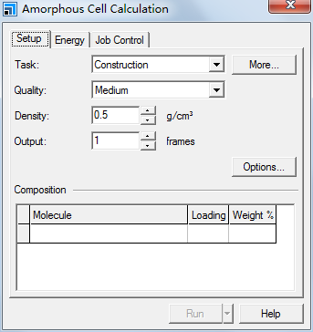

图5-5 密度模拟参数设置

Figure 5-5 parameters setting of density simulation

模型能量最小构型

添加周期边界条件

分子力学模拟

分子动力学模拟

减小晶胞尺寸

密度与势能的关系图

返回

图5-6 密度模拟流程图

Figure 5-6 Flow chart of density simulation

图5-7为沥青质模型密度值为1.25g/cm3时周期边界条件下的立体模型，图5-8为残煤模型密度值为1.28g/cm3时周期边界条件下的立体模型，残煤和沥青质周期边界条件下的能量组成见表5-2。

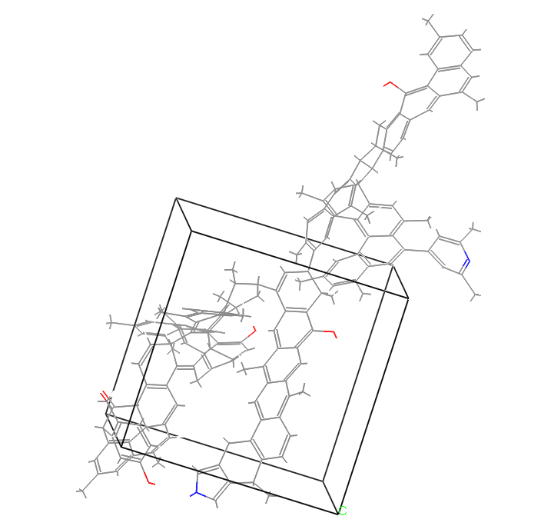

图5-7 周期边界条件下模型的能量最优几何构型

Figure 5-7 Energy-optimization conformation of asphaltene model within periodic boundary condition

表5-2 周期边界条件下结构模型的能量组成

Table 5-2 energy composition of the structural model within periodic boundary condition

|  |  |  |  |  |  |  |  |  |
| --- | --- | --- | --- | --- | --- | --- | --- | --- |
| 边界条件 | Total energy  （kcal /mol） | Valence Energy （kcal /mol） | | | | Non-bond Energy（kcal /mol） | | |
| EB | EA | ET | EI | EH | Evan | EE |
| 无边界条件 | 819.09 | 107.24 | 119.74 | 171.18 | 4.55 | 0 | 433.10 | -16.73 |
| 周期边界条件 | 977.15 | 95.49 | 167.34 | 268.83 | 18.83 | -3.42 | 446.45 | -18.37 |

对比周期边界条件下和无边界条件下的能量组成，非成键能EN中的范德华能Evan有所减小，而氢键能EH有所增加，表明在周期边界条件下，模型分子与周围分子之间形成了更多的分子间氢键。价电子能EV增加明显，主要来自键角能EA、键扭转能ET和键反转能EI的增加，其中键反转能EI增加了三倍，增幅最大，沥青质分子的键反转能EI由4.55 kcal/mol增加为12.47 kcal/mol，残煤分子中键反转能EI由5.49 kcal/mol增加为18.83 kcal/mol。

键角能EA、键扭转能ET和键反转能EI的增加表明在周期边界条件下受到周围分子的制约，结构模型变得更加紧凑，立体感相比无边界条件增强，桥键和脂肪烃的弯曲、扭转程度增大，芳香层片之间空隙变小。

沥青质和残煤模型势能和密度之间的关系如图5-9和图5-10所示。



图5-9模型能量与密度之间的关系图

Figure 5-9 Relationship between total energy and density for asphaltene

由图5-9可知，沥青质模型密度小于0.95g/cm3时，势能变化比较平缓，大于0.95g/cm3时势能开始急剧增大，密度值为1.2g/cm3时达到局域能量最高点，密度值为1.25g/cm3时达到局域能量最低点。能量最低构型时的密度并不能反映煤的真实密度，跨越能量最低点后的局域能量最低点的密度最接近煤的真实密度[73]。因此将1.25g/cm3作为沥青质模型的最终密度值，晶胞尺寸为1.54nm×1.54nm×1.54nm。

残煤分子模型密度小于1.2g/cm3时，分子势能随密度缓慢增加，密度值处于1.25 g/cm3~1.4 g/cm3之间是势能出现剧烈波动，大于1.34g/cm3时分子势能急剧增加，因此将1.34g/cm3作为残煤在周期边界条件下的最终密度，晶胞尺寸为1.5nm×1.5nm×1.5nm。

模型的模拟密度均小于原煤的真实密度，有如下几方面的原因：（1）试验过程中没有对原煤进行脱灰处理，原煤经过抽提后，残煤中的矿物质相对含量增加，而模型构建的是煤中的有机质部分并不包含矿物质[74]。（2）作为溶剂抽提产物，沥青质的真实密度就小于原煤。

4.5 大分子模型量子化学计算

分子力学和分子动力学不能计算每个原子的性质和参数，只能对整个大分子体系进行能量分析，而量子力学的优势就在于可以对体系中的微观粒子性质进行计算。本文采用半经验法（AM1）对残煤和沥青质分子模型进行量子化学计算，计算了模型的键长、键级和电荷布居数，分析了不同官能团的反应活性。

4.5.1 量子化学计算参数设置

将模型的最小能量构型导入到VAMP模块中，利用量子化学半经验法对结构模型的键长、键级以及电荷布居数进行计算，setup界面task选择Geometry Optimization，力场选择UHF，electronic界面中收敛方案选择standard，收敛标准选择Medium，Properties界面选择Frequency，能量梯度为0.8 kcal/mol/Å，具体参数设置见图5-11，

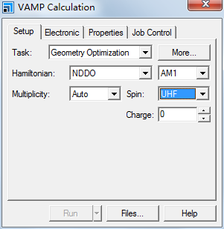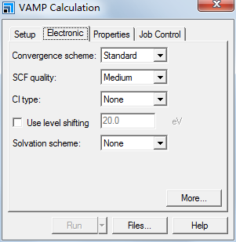

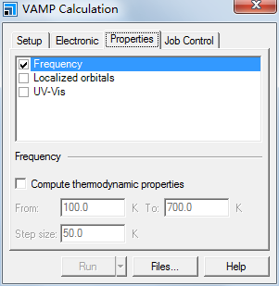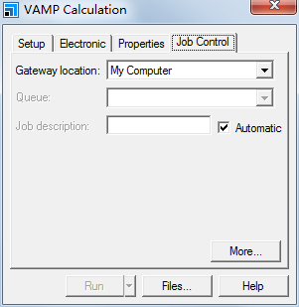

图5-11 VAMP模块参数设置

Figure 5-11 Parameter setting of VAMP modular

4.5.2 模型的键长、键级分析

键长是指构成化学键的两个原子之间的距离，同种元素的两个原子构成的化学键，键长越短，其键能越大，化学键越难被破坏，性质越稳定；键长越长，键能越小，化学性质越活跃[75]。影响键长的因素有原子半径，电子对之间的排斥力等。键级是表示化学键成键强度的一个物理量，能够衡量化学键的强弱，一般而言键级越大，化学键强度越大，共价键越难被破坏，反之键级越小，化学键强度越弱，共价键越容易被破坏。对模型中的的键长和键级进行计算，有助于寻找煤分子结构中的化学活性位。

结构模型的键长和键级计算完成之后，将其表示在三维结构模型中，部分结构如图5-12所示，

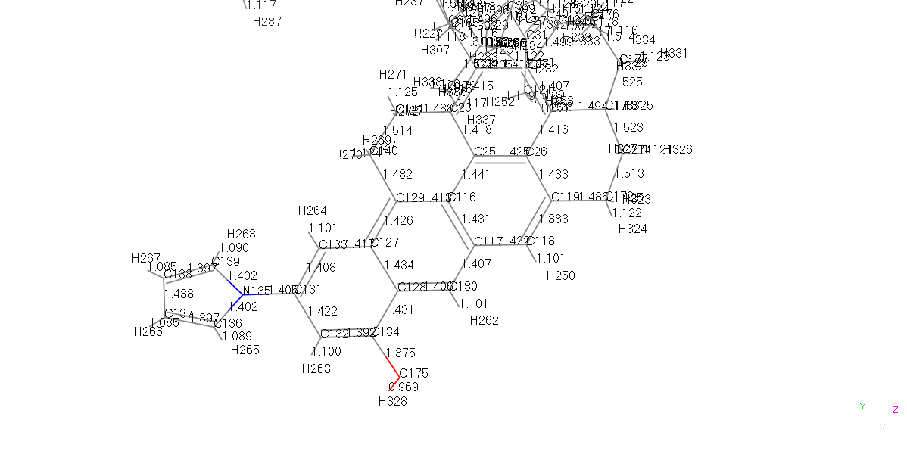

图5-12模型部分键长与原子编号

Figure 5-12 bond length and atom number part of model

对沥青分子中各个碳原子之间的键长和键级进行了统计分析，结果见表5-3和表5-4。

表5-3 模型中碳原子键长分布

Table 5-3 Bond length parameter formed by C atoms in asphaltene model

|  |  |  |  |  |  |  |  |
| --- | --- | --- | --- | --- | --- | --- | --- |
| 化学键 | 键长/Å | 化学键 | 键长/Å | 化学键 | 键长/Å | 化学键 | 键长/Å |
| C2-C1 | 1.50 | C46-C45 | 1.53 | C89-C83 | 1.53 | O132-C49 | 1.38 |
| C3-C7 | 2.55 | C47-C46 | 1.50 | C90-C84 | 1.50 | O133-C9 | 1.38 |
| C4-C1 | 1.39 | C48-C47 | 1.43 | C91-C90 | 1.42 | C134-C41 | 1.52 |
| C4-C3 | 2.51 | C49-C47 | 1.41 | C92-C91 | 1.44 | C136-N135 | 1.36 |
| C5-C10 | 1.40 | C50-C49 | 1.43 | C93-C92 | 1.37 | C137-N135 | 1.36 |
| C6-C5 | 1.49 | C51-C48 | 1.40 | C93-C85 | 2.54 | C138-C106 | 1.40 |
| C6-C8 | 1.54 | C52-C51 | 1.42 | C94-C90 | 2.45 | C139-C106 | 1.40 |
| C7-C5 | 1.41 | C53-C50 | 1.41 | C95-C94 | 1.40 | C140-C136 | 1.50 |
| C8-C4 | 1.50 | C54-C53 | 1.41 | C95-C90 | 1.40 | C141-C137 | 1.50 |
| C8-C28 | 1.50 | C55-C52 | 1.42 | C96-C94 | 1.42 | C142-C42 | 1.51 |
| C10-C9 | 1.40 | C56-C55 | 1.42 | C96-C97 | 1.44 | C143-C46 | 1.52 |
| C11-C9 | 1.42 | C57-C54 | 1.42 | C97-C91 | 1.43 | C144-C36 | 1.48 |
| C11-C12 | 1.43 | C58-C57 | 1.42 | C98-C96 | 1.43 | C145-C67 | 1.52 |
| C12-C7 | 1.42 | C59-C56 | 1.41 | C99-C98 | 1.39 | C146-C72 | 1.48 |
| C13-C11 | 1.44 | C60-C59 | 1.41 | C100-C99 | 1.42 | C147-C1 | 1.43 |
| C14-C13 | 1.43 | C60-C58 | 1.44 | C101-C100 | 1.43 | C148-C147 | 1.42 |
| C15-C14 | 1.43 | C61-C58 | 1.42 | C101-C97 | 1.44 | C149-C147 | 1.42 |
| C16-C15 | 1.39 | C62-C61 | 1.38 | C102-C100 | 1.42 | C150-C148 | 1.49 |
| C18-C13 | 2.44 | C63-C60 | 1.43 | C103-C102 | 1.39 | C151-C149 | 1.39 |
| C18-C17 | 1.38 | C64-C63 | 1.40 | C104-C101 | 1.41 | C152-C151 | 1.49 |
| C19-C17 | 1.42 | C65-C63 | 1.49 | C105-C104 | 1.40 | C152-C150 | 1.53 |
| C20-C19 | 1.43 | C66-C65 | 1.47 | C106-C98 | 1.47 | C153-C150 | 1.51 |
| C21-C19 | 1.42 | C67-C64 | 1.50 | C107-C108 | 2.47 | C154-C153 | 1.52 |
| C22-C21 | 1.39 | C68-C66 | 1.44 | C108-C86 | 1.43 | C155-C152 | 1.50 |
| C23-C22 | 1.41 | C68-C67 | 1.47 | C109-C107 | 1.42 | C156-C155 | 1.40 |
| C24-C23 | 1.40 | C69-C66 | 1.40 | C110-C109 | 1.38 | C156-C154 | 1.50 |
| C25-C2 | 1.50 | N70-C69 | 1.39 | C110-C88 | 1.41 | C157-C151 | 1.42 |
| C28-C25 | 2.43 | C71-N70 | 1.39 | C111-C117 | 2.46 | C158-C157 | 1.39 |
| C27-C26 | 1.42 | C71-C68 | 1.40 | C112-C111 | 1.43 | C159-C155 | 1.42 |
| C28-C26 | 1.41 | C73-C45 | 2.59 | C113-C111 | 1.40 | C160-C159 | 1.41 |
| C29-C27 | 1.43 | C73-C72 | 1.42 | C114-C108 | 2.44 | C161-C160 | 1.40 |
| C30-C29 | 1.43 | C74-C76 | 2.48 | C114-C112 | 1.42 | C162-C156 | 1.40 |
| C30-C25 | 1.43 | C75-C74 | 1.44 | C116-C115 | 1.42 | C163-C161 | 1.48 |
| C31-C29 | 1.41 | C76-C72 | 1.40 | C117-C115 | 1.38 | C164-C154 | 1.50 |
| C32-C31 | 1.41 | C77-C73 | 1.39 | C118-C116 | 1.43 | C165-C164 | 1.40 |
| C33-C30 | 1.42 | C79-C78 | 1.40 | C118-C112 | 1.44 | C166-C164 | 1.41 |
| C34-C33 | 1.42 | C80-C74 | 2.44 | C119-C116 | 1.42 | C167-C165 | 1.40 |
| C34-C32 | 1.43 | C80-C78 | 1.41 | C120-C119 | 1.39 | C168-C166 | 1.40 |
| C35-C32 | 1.42 | C80-C74 | 1.43 | C121-C120 | 1.41 | C169-C168 | 1.39 |
| C36-C35 | 1.39 | C81-C79 | 1.39 | C122-C121 | 1.40 | O170-C167 | 1.38 |
| C37-C34 | 1.42 | C82-C88 | 2.47 | C122-C118 | 1.41 | C171-C166 | 1.48 |
| C38-C36 | 1.42 | C83-C78 | 1.49 | C123-C121 | 1.48 | C172-C2 | 1.48 |
| C38-C37 | 1.39 | C83-C82 | 1.53 | C124-C94 | 1.48 | C173-C172 | 1.37 |
| C39-C41 | 2.48 | C84-C82 | 1.53 | C125-C102 | 1.48 | C174-C15 | 1.48 |
| C40-C39 | 1.52 | C85-C84 | 1.55 | C126-C105 | 1.48 | C175-C33 | 1.48 |
| C41-C26 | 1.50 | C85-C80 | 1.50 | C127-C81 | 1.48 | C176-C21 | 1.48 |
| C42-C27 | 1.50 | C87-C86 | 1.49 | C128-C57 | 1.48 | C177-C23 | 1.48 |
| C44-C43 | 1.37 | C88-C82 | 1.50 | C129-C55 | 1.48 | C178-C117 | 1.48 |
| C44-C48 | 2.44 | C88-C86 | 1.41 | C130-C89 | 1.52 | O179-C114 | 1.38 |
| C45-C43 | 1.48 | C89-C87 | 1.52 | C131-C93 | 1.48 | C180-C158 | 1.48 |
|  |  |  |  |  |  | O181-C153 | 1.23 |

表5-4 模型中碳原子键级分布

Table 5-4 Bond order parameter formed by C atoms in asphaltene model

|  |  |  |  |  |  |  |  |
| --- | --- | --- | --- | --- | --- | --- | --- |
| 化学键 | 键长/Å | 化学键 | 键长/Å | 化学键 | 键长/Å | 化学键 | 键长/Å |
| C2-C1 | 1.3 | C46-C45 | 0.98 | C89-C83 | 1.41 | O132-C49 | 1.27 |
| C3-C7 | 1.43 | C47-C46 | 1.32 | C90-C84 | 1.32 | O133-C9 | 1.43 |
| C4-C1 | 1.42 | C48-C47 | 1.37 | C91-C90 | 0.98 | C134-C41 | 1.21 |
| C4-C3 | 1.25 | C49-C47 | 1.45 | C92-C91 | 1.36 | C136-N135 | 1.22 |
| C5-C10 | 1.46 | C50-C49 | 1.35 | C93-C92 | 0.98 | C137-N135 | 1.23 |
| C6-C5 | 1.24 | C51-C48 | 0.99 | C93-C85 | 1.34 | C138-C106 | 1.22 |
| C6-C8 | 1.39 | C52-C51 | 1.32 | C94-C90 | 1.2 | C139-C106 | 1.23 |
| C7-C5 | 1.27 | C53-C50 | 1 | C95-C94 | 1.24 | C140-C136 | 1.42 |
| C8-C4 | 1.43 | C54-C53 | 1.38 | C95-C90 | 1.28 | C141-C137 | 1.24 |
| C8-C28 | 1.38 | C55-C52 | 0.99 | C96-C94 | 1.169 | C142-C42 | 0.97 |
| C10-C9 | 1.25 | C56-C55 | 1.2 | C96-C97 | 1.3 | C143-C46 | 1.42 |
| C11-C9 | 1.42 | C57-C54 | 1.21 | C97-C91 | 1.22 | C144-C36 | 0.99 |
| C11-C12 | 1.34 | C58-C57 | 1.24 | C98-C96 | 1.11 | C145-C67 | 0.98 |
| C12-C7 | 1.27 | C59-C56 | 1.23 | C99-C98 | 1.43 | C146-C72 | 0.98 |
| C13-C11 | 1.24 | C60-C59 | 1.38 | C100-C99 | 1.26 | C147-C1 | 0.97 |
| C14-C13 | 1.12 | C60-C58 | 1.48 | C101-C100 | 1.19 | C148-C147 | 0.97 |
| C15-C14 | 1.15 | C61-C58 | 1.42 | C101-C97 | 1.29 | C149-C147 | 0.98 |
| C16-C15 | 1.27 | C62-C61 | 1.15 | C102-C100 | 1.4 | C150-C148 | 1.53 |
| C18-C13 | 1.36 | C63-C60 | 1.23 | C103-C102 | 0.98 | C151-C149 | 1.27 |
| C18-C17 | 1.23 | C64-C63 | 1.26 | C104-C101 | 1.2 | C152-C151 | 1.18 |
| C19-C17 | 1.28 | C65-C63 | 1.26 | C105-C104 | 0.97 | C152-C150 | 1.24 |
| C20-C19 | 1.31 | C66-C65 | 1.42 | C106-C98 | 1.23 | C153-C150 | 1.19 |
| C21-C19 | 0.99 | C67-C64 | 1.28 | C107-C108 | 1.21 | C154-C153 | 1.56 |
| C22-C21 | 1.2 | C68-C66 | 1.38 | C108-C86 | 1.23 | C155-C152 | 1.34 |
| C23-C22 | 1.18 | C68-C67 | 1.32 | C109-C107 | 1.42 | C156-C155 | 1.2 |
| C24-C23 | 1.05 | C69-C66 | 1.28 | C110-C109 | 0.97 | C156-C154 | 1.38 |
| C25-C2 | 1.2 | N70-C69 | 1.23 | C110-C88 | 1.32 | C157-C151 | 1.22 |
| C28-C25 | 1.23 | C71-N70 | 1.37 | C111-C117 | 1.28 | C158-C157 | 1.21 |
| C27-C26 | 1.34 | C71-C68 | 1.42 | C112-C111 | 1.44 | C159-C155 | 1.12 |
| C28-C26 | 1.23 | C73-C45 | 1.26 | C113-C111 | 0.97 | C160-C159 | 1.41 |
| C29-C27 | 1.51 | C73-C72 | 1.16 | C114-C108 | 1.21 | C161-C160 | 0.97 |
| C30-C29 | 1.31 | C74-C76 | 1.39 | C114-C112 | 1.33 | C162-C156 | 0.97 |
| C30-C25 | 0.98 | C75-C74 | 1.26 | C116-C115 | 0.97 | C163-C161 | 1.22 |
| C31-C29 | 0.96 | C76-C72 | 0.99 | C117-C115 | 1.26 | C164-C154 | 1.21 |
| C32-C31 | 0.97 | C77-C73 | 1.51 | C118-C116 | 0.98 | C165-C164 | 1.41 |
| C33-C30 | 1.32 | C79-C78 | 1.21 | C118-C112 | 1.33 | C166-C164 | 1.25 |
| C34-C33 | 0.97 | C80-C74 | 1.26 | C119-C116 | 1.22 | C167-C165 | 1.38 |
| C34-C32 | 1.29 | C80-C78 | 0.99 | C120-C119 | 1.25 | C168-C166 | 1.35 |
| C35-C32 | 1.33 | C80-C74 | 1.32 | C121-C120 | 1.15 | C169-C168 | 1.25 |
| C36-C35 | 1.27 | C81-C79 | 1.32 | C122-C121 | 1.11 | O170-C167 | 1.39 |
| C37-C34 | 0.97 | C82-C88 | 1.16 | C122-C118 | 1.21 | C171-C166 | 1.37 |
| C38-C36 | 1.28 | C83-C78 | 1.52 | C123-C121 | 1.37 | C172-C2 | 0.99 |
| C38-C37 | 0.95 | C83-C82 | 1.61 | C124-C94 | 0.98 | C173-C172 | 0.98 |
| C39-C41 | 0.91 | C84-C82 | 1.2 | C125-C102 | 1.42 | C174-C15 | 0.97 |
| C40-C39 | 0.99 | C85-C84 | 1.32 | C126-C105 | 1.43 | C175-C33 | 0.96 |
| C41-C26 | 0.93 | C85-C80 | 1.27 | C127-C81 | 1.23 | C176-C21 | 0.98 |
| C42-C27 | 0.92 | C87-C86 | 1.25 | C128-C57 | 1.25 | C177-C23 | 0.99 |
| C44-C43 | 1.39 | C88-C82 | 1.71 | C129-C55 | 1.26 | C178-C117 | 0.98 |
| C44-C48 | 0.93 | C88-C86 | 1.43 | C130-C89 | 1.24 | O179-C114 | 1.27 |
| C45-C43 | 1.46 | C89-C87 | 1.26 | C131-C93 | 1.47 | C180-C158 | 1.52 |
|  |  |  |  |  |  | O181-C153 | 1.15 |

表5-3和5-4为沥青质模型中碳原子成键的键长和键级分布，化学键类型包括芳香结构单元中的C=C键和脂肪烃中的C-C键，结构中键长比较大的化学键是C99-C68、C161-C92、C176-C122、C155-C154，分别为1.535 Å、1.525 Å、1.522 Å和1.520 Å，键级分别为0.955、0.966、0.971、0.976。对比结构模型中的原子编号发现这四个化学键均是环烷烃中的C-C键，较长的键长和较小的键级表明其键能较小，化学活性较高，容易被溶剂分子破坏断裂。

C108-C163、C166-C155、C19-C189是与环烷烃相连接的甲基C-C键，键长分别为1.522 Å、1.513 Å、1.517 Å，键级范围为0.989~0.9780。C169-C84、C143-C158、C145-C159是与苯环相连的甲基C-C键，键长分别为1.484 Å、1.480 Å和1.481 Å，键级分别为0.999、1、1。C153-C165是与吡啶环相连的甲基C-C键，其键长为1.499 Å，键级为0.983，上述三类C-C键由于与其相连的化学基团不同造成其键长和键长差异较大，三类C-C键键长排序为与环烷烃相连的甲基键>与吡啶环相连的甲基键>与苯环相连的甲基键，键级排序为与苯环相连的甲基键>与吡啶环相连的甲基键>与环烷烃相连的甲基键。表明苯环能够降低与之相连的脂肪烃的化学反应性，起到了稳定结构的作用。

表5-5 模型中C=O、C-O和C-N键的键长和键级

Table 5-5 Bond length and bond oeder parameter of C=O、C-O and C-N in asphatene model

|  |  |  |  |  |  |
| --- | --- | --- | --- | --- | --- |
| 化学键 | 键长/Å | 键级 | 化学键 | 键长/Å | 键级 |
| O132-C49 | 1.38 | 1.27 | N70-C69 | 1.39 | 1.23 |
| O133-C9 | 1.38 | 1.43 | C71-N70 | 1.39 | 1.37 |
| O170-C167 | 1.38 | 1.39 | C136-N135 | 1.36 | 1.22 |
| O179-C114 | 1.38 | 1.27 | C137-N135 | 1.36 | 1.23 |
| O181-C153 | 1.23 | 1.15 |  |  |  |

表5-5为沥青质中杂原子与碳原子形成的化学键，成键类型包括C=O、C-O和C-N键，O22-C16、O104-C102、O168-C101和O120-C107为脂肪烃中共轭结构的碳原子与氧原子形成的C=O键，四个化学键的键长均在1.23 Å左右，键长分布范围为1.233~1.236，键级分布范围为1.884~1.912，而脂肪烃中C-C键的键长为1.5 Å左右，键级仅为0.96左右，较短的键长和较大的键级决定了羰基C=O键化学性质很稳定，在煤变质过程中不容易被破坏，因此羰基在煤中分布范围很广，存在于从泥炭至无烟煤的整个煤变质作用过程。

O124-C90和O124-C113为沥青质模型中连接两个苯环的C-O键，其键长低于氧原子和脂肪碳原子形成的醚氧基C-O键，且键级较高，因此分析可知与苯环碳原子相连的C-O键稳定性高于与脂肪脂碳原子形成的C-O键，在溶剂抽提过程中此类C-O键不容易容易断裂。

O175-C134为氧原子与苯环中碳原子形成的酚羟基C-O键，其键长为1.375 Å，键级为1.121，沥青质中羰基C=O键的键长为1.23 Å左右，对比可知酚羟基C-O键键长小于脂肪烃中的醚氧基C-O键，但大于羰基中的C=O，因此可以推测三种含氧官能团的化学稳定性排序为羰基>酚羟基>醚氧键，酚羟基中C-O键结构比较稳定，表现为酚羟基在煤中的分布范围比较广，包含从泥炭至烟煤的整个变质阶段。

N135-C131、N135-C136、N186-C185和N186-C188是吡咯环中的共轭碳原子与氮原子形成的C-N键，其键长范围为1.393~1.405 Å，键级分布范围为0.984~1.212，N152-C149为吡啶环中碳原子与氧原子形成的C-N键，键长为1.35 Å，键级为1.4，由此可知吡啶环中的C-N键稳定性高于吡咯环中的C-N键，这是由于吡啶环具有六元环结构相较于吡咯环的五元环结构氮共轭程度更高。

C95-C96、C79-C78和C106-C104是苯环中的C=C键，键长范围为1.385 Å~1.388 Å，键级分布范围为1.42~1.44，这类化学键键长较短，且键级较大，表明其化学性质很稳定，反应过程中很难被破坏。C14-C17、C28-C26、C52-C47为苯环中的C-C键，其键长与C=C键相差不大，但键级明显小于C=C键，表明苯环中C-C键的化学活性高于于C=C键。

C193-C136、C182-C210、C205-C202为脂肪烃边缘的甲基C-C键，其键长分别为1.518 Å、1.513 Å、1.521 Å，键级分别为0.978、0.976、0.979，C146-C145、C200-C201、C149-C146是与苯环相连的环烷烃中的C-C，键长分别为1.524 Å、1.533 Å、1.54 Å，键级分别为0.975、0.965、0.956，表明环烷烃中的C-C键的化学活性高于脂肪烃边缘的甲基C-C键。由此可以推测脂肪烃中碳原子交联程度较大的部分键长较大，化学活性较高，长链脂肪烃的化学活性大于短链脂肪烃，C-C键的键能随着脂肪链长度增加而减小，在溶剂萃取过程中长链脂肪烃C-C键最容易被溶剂分子破坏断裂，使小分子化合物从煤大分子网络结构中脱落。

C30-C32、C29-C33、C184-C183均是残煤模型中与羰基中的碳原子相连的C-C键，其键长分别为1.503 Å、1.509 Å、1.503 Å，键级分别为0.933、0.907、0.922，而结构中远离羰基的环烷烃C-C键键级为0.96左右，键长为1.5 Å左右，两种C-C键键长一致，但是与羰基相连的C-C键键级和键能更小，因此化学性质不稳定，容易发生断裂。表明羰基中的氧原子能够影响周围脂肪烃碳碳单键键能大小，使其化学反应性增强。

由表5-8可知残煤模型中5个C=O键的键长分布范围为1.232 Å ~1.237 Å，键级为1.9左右，吡啶环上的C-N的键长为1.39 Å，键级为1.2，吡咯环上的C-N的键长为1.35 Å左右，键级为1.5左右。O19-C18为残煤模型中的酚羟基，其键长为1.378，键级为1.052，其键长大于羰基中的C=O键，因此化学活动性更高。

4.5.3 模型的电荷布居分析

化学键的强弱影响因素不仅包括键长和键级，还包括分子体系中电荷布局数，电荷布居数可以揭示化学键的本质，预测分子中不同原子的化学活性，残煤和沥青质模型电荷分布详见表5-9和表5-10，

表5-9 模型电荷布居数

Table 5-9 Charge distribution of residue model

|  |  |  |  |  |  |  |  |  |  |  |  |
| --- | --- | --- | --- | --- | --- | --- | --- | --- | --- | --- | --- |
| 原子编号 | 原子类型 | 电荷数目 | 原子编号 | 原子类型 | 电荷数目 | 原子编号 | 原子类型 | 电荷数目 | 原子编号 | 原子类型 | 电荷数目 |
| 1 | C | -0.19 | 46 | C | -0.03 | 91 | C | -0.02 | 136 | C | -0.12 |
| 2 | C | -0.19 | 47 | C | -0.03 | 92 | C | -0.03 | 137 | C | -0.03 |
| 3 | C | -0.18 | 48 | C | -0.08 | 93 | C | -0.07 | 138 | C | -0.03 |
| 4 | C | -0.04 | 49 | C | -0.17 | 94 | C | -0.18 | 139 | C | -0.06 |
| 5 | C | -0.17 | 50 | C | -0.17 | 95 | C | -0.18 | 140 | C | -0.05 |
| 6 | C | -0.02 | 51 | C | -0.08 | 96 | C | -0.18 | 141 | C | -0.06 |
| 7 | C | -0.19 | 52 | C | -0.03 | 97 | C | -0.06 | 142 | C | -0.05 |
| 8 | C | -0.18 | 53 | C | -0.03 | 98 | C | -0.08 | 143 | C | -0.18 |
| 9 | C | -0.19 | 54 | C | -0.17 | 99 | C | -0.07 | 144 | C | -0.07 |
| 10 | C | -0.17 | 55 | C | -0.18 | 100 | C | -0.04 | 145 | C | -0.21 |
| 11 | C | -0.02 | 56 | C | -0.17 | 101 | C | -0.02 | 146 | C | -0.14 |
| 12 | C | -0.03 | 57 | C | -0.07 | 102 | C | -0.17 | 147 | C | -0.21 |
| 13 | C | -0.18 | 58 | C | -0.03 | 103 | C | -0.07 | 148 | C | -0.16 |
| 14 | C | -0.004 | 59 | C | -0.15 | 104 | C | -0.06 | 149 | C | -0.08 |
| 15 | C | -0.06 | 60 | C | -0.04 | 105 | C | -0.04 | 150 | C | -0.34 |
| 16 | C | -0.07 | 61 | C | -0.17 | 106 | C | -0.05 | 151 | C | -0.15 |
| 17 | C | -0.07 | 62 | C | -0.04 | 107 | C | -0.03 | 152 | C | -0.25 |
| 18 | C | 0.06 | 63 | C | -0.07 | 108 | C | -0.18 | 153 | C | -0.17 |
| 19 | C | -0.3 | 64 | C | -0.3 | 109 | C | -0.07 | 154 | C | -0.18 |
| 20 | C | -0.01 | 65 | C | -0.31 | 110 | C | -0.09 | 155 | C | -0.32 |
| 21 | C | -0.02 | 66 | C | -0.31 | 111 | C | -0.17 | 156 | C | -0.17 |
| 22 | C | -0.2 | 67 | C | -0.17 | 112 | C | -0.05 | 157 | C | -0.18 |
| 23 | C | -0.16 | 68 | C | -0.17 | 113 | C | -0.16 | 158 | C | -0.01 |
| 24 | C | -0.21 | 69 | C | -0.34 | 114 | C | -0.05 | 159 | C | -0.06 |
| 25 | C | -0.07 | 70 | N | -0.06 | 115 | C | -0.17 | 160 | C | -0.17 |
| 26 | C | -0.14 | 71 | C | -0.03 | 116 | C | -0.07 | 161 | C | -0.06 |
| 27 | C | -0.04 | 72 | C | -0.01 | 117 | C | -0.17 | 162 | C | -0.12 |
| 28 | C | -0.16 | 73 | C | -0.05 | 118 | C | -0.07 | 163 | C | -0.15 |
| 29 | C | -0.18 | 74 | C | -0.03 | 119 | C | -0.13 | 164 | C | -0.18 |
| 30 | C | 0.27 | 75 | C | -0.17 | 120 | C | -0.24 | 165 | C | -0.19 |
| 31 | C | 0.3 | 76 | C | -0.04 | 121 | C | -0.21 | 166 | C | -0.19 |
| 32 | C | -0.39 | 77 | C | -0.1 | 122 | C | -0.08 | 167 | C | -0.18 |
| 33 | C | -0.34 | 78 | C | -0.18 | 123 | C | -0.33 | 168 | C | -0.06 |
| 34 | C | -0.31 | 79 | C | -0.18 | 124 | C | -0.16 | 169 | C | -0.18 |
| 35 | C | -0.31 | 80 | C | -0.09 | 125 | C | -0.33 | 170 | O | -0.07 |
| 36 | C | -0.06 | 81 | C | -0.08 | 126 | C | -0.18 | 171 | C | -0.07 |
| 37 | C | -0.17 | 82 | C | -0.18 | 127 | C | -0.16 | 172 | C | -0.08 |
| 38 | C | -0.17 | 83 | C | -0.04 | 128 | C | -0.24 | 173 | C | -0.18 |
| 39 | C | -0.12 | 84 | C | -0.02 | 129 | C | -0.06 | 174 | C | -0.18 |
| 40 | C | -0.12 | 85 | C | -0.16 | 130 | C | -0.05 | 175 | C | -0.29 |
| 41 | C | 0.003 | 86 | C | -0.05 | 131 | C | -0.03 | 176 | C | 0.27 |
| 42 | C | -0.119 | 87 | C | -0.17 | 132 | O | -0.02 | 177 | C | 0.31 |
| 43 | C | -0.18 | 88 | C | -0.08 | 133 | O | -0.18 | 178 | C | -0.39 |
| 44 | C | -0.02 | 89 | C | -0.07 | 134 | C | -0.07 | 179 | O | -0.33 |
| 45 | C | -0.13 | 90 | C | -0.05 | 135 | N | -0.14 | 180 | C | -0.3 |
|  |  |  |  |  |  |  |  |  | 181 | O | -0.21 |

由表5-9和表5-10可知，脂肪烃中的碳原子大多带有数目较多的负电荷，而芳香碳原子多数带有负电荷并且电荷数较少，个别芳香碳原子带有正电荷，表明脂肪碳原子的化学活性高于芳香结构中的碳原子。

O、N原子对周围碳原子电荷布局数影响较大，氧原子的电负性大于碳原子，与氧原子相连的碳原子电荷向氧原子转移，表现在与羰基氧原子相连的脂肪碳原子和酚羟基碳原子相连的芳香碳原子均带有正电荷。

吡咯环和吡啶环中与氮原子相连的芳香碳原子电负性增加，脂肪结构中甲基、亚甲基等边缘碳原子带有数目较多的负电荷，表明脂肪结构边缘碳原子的化学活性较高，容易发生化学反应，多数芳香碳原子带有数目较少的负电荷因而化学性质很稳定。